附件3

重庆市公开遴选公务员报考指南

（2017年下半年适用）

2017年8月

目 录

第一章 报考准备及注意事项

1．问：本次遴选发布的公告、信息等在什么地方查询学习？…………………………6
2．问：本次考试是否有相应的培训（辅导）班、教材及网站等？……………………6
3．问：参加公开遴选公务员考试有哪些事项需要特别注意？…………………………7
4．问：如还想了解更多关于遴选职位的具体信息，怎么办？…………………………9
5．问：报考人员在网上报名前应做好哪些准备工作？…………………………………9
6．问：如何确定报考人员所学专业类属？………………………………………………10
7．问：如何根据所学专业选择职位？……………………………………………………11
8．问：报考人员所学专业不在专业参考目录中，应如何选择职位报考？……………11
9．问：若报考人员所学专业在专业参考目录中，但与职位要求不一致，又认为所学专业符合职位专业要求的，应如何报考？…………………………………………………………11
10．问：若因前述第8、9问原因，所学专业需遴选机关认定，征得其同意后才能报考，需要哪些程序？…………………………………………………………………………………12
11．问：怎样做好报名信息表的填写准备？………………………………………………12
12．问：是否会公布每个职位的报名数据统计情况?在哪里查看？……………………16
13．问：为何不单独公布最后几天的报名数据？…………………………………………17
14．问：最终报名数据于何时公布？………………………………………………………17
15．问：本次考试在网上报名环节是否进行报考资格初审？……………………………17

第二章 报考政策规定

一、关于资格条件
16．问：外省公务员可以参加本次遴选吗？………………………………………………18
17．问：本次公开遴选公务员考试的遴选对象是哪些人员？……………………………18
18．问：区县（自治县）级机关下属参公人员能否报考市级机关？……………………19
19．问：处级职务层次人员能否报考？ …………………………………………………20
20．问：《遴选公告》资格条件中 “符合在现区县（自治县）、部门或单位最低服务年限的规定，没有规定的须在现单位工作2年以上”如何理解？………………………………20
21．问：《遴选公告》中相关时间截止点和年龄是如何计算的？………………………20
22．问：《遴选公告》中“以上”、“以下”是如何界定的？ ……………………………21
23．问 ：中共预备党员是否能报考要求是中共党员的职位？ ……………………… 21
24．问：“本科以上学历”和“本科以上学历并取得相应学位”有什么不同？ ………………………………………………………………………………………………21
25．问：全日制学历（学位）是如何认定的？……………………………………………22
26．问：辅修专业、第二专业能报考吗？ ………………………………………………22
27．问： 《遴选公告》中“2年以上公务员或参照公务员法管理机关（单位）工作人员工作经历”如何理解？…………………………………………………………………………23
28．问：《遴选公告》中“对近三年（即2014-2016年）公务员年度考核优秀荣立三等功的加3分”如何理解？ ………………………………………………………………… ……23
29．问：在报考时发现有应该回避的情形，还能报考吗？………………………………23
二、关于报考时间、方式和步骤、考试考务费用
30．问：这次遴选公务员何时进行？怎样报考？…………………………………………23
31．问：网上报名操作流程是怎样的?……………………………………………………24
32．问：各遴选环节的具体时间是怎么安排的？…………………………………………38
33．问：报考人员可以报考几个职位？ ………………………………………………… 39
34．问：报考人员是否可以更改报考职位？………………………………………………39
35．问：考试考务费用是多少？ …………………………………………………………39
三、关于网上报名
36．问：照片审核工作由谁负责？…………………………………………………………39
37．问：对职位要求的资格条件有疑问的，如何咨询？…………………………………39
38．问：报名信息表的填写要求是什么？…………………………………………………41
四、关于遴选笔试
39．问：什么是笔试开考比例？各职位笔试开考比例具体是多少? ……………………45
40．问：对已报名成功的报考人员，如其所报考职位因报考人数达不到开考比例要求而取消遴选计划，有何选择？………………………………………………………………………45
41．问： 《综合知识测试》科目考试包括哪些内容？…………………………………45
42．问：所有职位都要求《职位业务水平测试》科目考试吗？…………………………45
43．问：什么时候进行《综合知识测试》科目考试？ …………………………………46
五、关于现场资格审查和面试
44．问：如何确定参加现场资格审查和面试人员名单？…………………………………46
45．问：何时查询是否进入现场资格审查和面试？………………………………………46
46．问：在什么时间提供所在单位同意报考的证明？……………………………………47
47．问: 现场资格审查的对象是哪些？现场资格审查时需要提供哪些材料？…………47
48．问：递补可在哪些环节进行，其原则是怎样的？……………………………………47
49．问：什么时间进行面试？ ……………………………………………………………48
50．问：面试合格分数线如何划定？考试总成绩如何计算？ …………………………48
六、关于体检、考察和试用
51．问：如何确定体检和考察的人选？ …………………………………………………49 52．问：体检由谁负责组织实施？ ………………………………………………………50
53．问：体检依据什么标准进行？ ………………………………………………………50
54．问：在什么机构进行体检？ …………………………………………………………50
55．问：如果体检结果不合格，能否申请复检？ ………………………………………50
56．问：考察工作如何进行？ ……………………………………………………………51
57．问：试用是怎么规定的？遴选过程中可以放弃吗？…………………………………51

第三章 报考网络技术

58．问：网上报名应注意哪些事项？ ……………………………………………………52
59．问：网上报名及查询的具体步骤是什么？ …………………………………………52
60．问：上传照片有什么要求? …………………………………………………………55
61．问：报名之后可否浏览、修改报名信息？ …………………………………………56
62．问：是不是照片审核通过就算报名结束？ …………………………………………57
63．问：为什么头一天已缴费成功，第二天仍显示尚未缴费？ ………………………57
64．问：身份证号码在提交时为什么报错？ ……………………………………………57
65．问：关于网上报名信息安全问题应注意哪些情况？ ………………………………58

第四章 考务安排

66. 问：什么是报名序号？何时可以知道报名序号？ …………………………………59
67．问：报名序号忘了怎么办？ …………………………………………………………59
68．问：报名信息是否可以更改？ ………………………………………………………59
69．问：何时打印准考证？ ………………………………………………………………59
70．问：参加考试时必须持正式身份证原件吗？ ………………………………………60
71．问：考试前遗失了身份证、准考证怎么办？ ………………………………………60
72．问：报考人员参加笔试应注意哪些事项？ …………………………………………60
73．问：笔试作答有何要求？ ……………………………………………………………61
74．问：何时可查询笔试成绩？如何笔试成绩？ ………………………………………62

- 报考准备及注意事项

1.问：本次遴选发布的公告、信息等在什么地方查询学习？
答：本次公开遴选公务员发布的公告、报考指南、网上报名各职位报名统计情况、笔试加分人员名单，以及现场资格审查时间地点、面试时间地点等相关信息均可通过重庆人力资源和社会保障网（http://www.cqhrss.gov.cn/）首页的“遴选”栏，或者通过重庆市公务员局公众信息网（http://gongwuyuan.cqhrss.gov.cn/u/gongwuyuan/index.shtml）首页的“职位管理”栏查询。
笔试成绩通过重庆人力资源和社会保障网首页的“办事大厅”之“我要查”之“人事考试成绩查询” 栏, 或者通过重庆市公务员局公众信息网的“笔试成绩查询”栏，按照网络提示查询。
2.问：本次考试是否有相应的培训（辅导）班、教材及网站等？
答：本次考试不指定辅导教材，不举办也不委托任何机构举办考试辅导培训班。任何涉及公开遴选公务员考试的培训（辅导）班、辅导网站或印制发行的考试资料、出版物、上网卡等，均与本次考试无关，敬请广大考生提高警惕，切勿上当受骗。
3.问：参加公开遴选公务员考试有哪些事项需要特别注意？
答: 需要特别注意的事项有：
（1）根据遴选公告的规定，本次遴选考试网上报名仅由市人事考试中心进行照片审核，遴选机关不对报考人员所提交的个人信息及报考资格进行审核，如照片审核通过，即视为报名通过并可进行网上缴费。报考前，报考人员应仔细阅读相关规定，慎重选择报考职位。报考时，报考人员应如实准确填报各项报名信息，如因报考人员不诚信或填报的个人信息不符合遴选条件被取消遴选资格的，后果自负。
（2）报考人员应认真仔细阅读《2017年下半年重庆市公开遴选公务员公告》（以下简称《遴选公告》）及其附件，准确理解相关政策与要求，并结合个人自身情况，理智、慎重选报符合条件的职位。
（3）本报考指南所涉事宜，均以《遴选公告》为准，且仅适用于2017年下半年重庆市公开遴选公务员工作。
（4）《遴选公告》中规定的报考条件只是报考基础门槛，是否符合报考规定，还需结合《遴选公告》中职位表的具体要求，即报考某职位既要符合《遴选公告》规定的报考条件，又要满足相应职位的具体要求。
（5）本次遴选职位要求的专业统一参照《重庆市考试录用公务员专业参考目录》（见《遴选公告》附件2，以下简称“专业参考目录”）执行。考生所学专业未列入“专业参考目录”，或者考生所学专业虽然已经列入“专业参考目录”但不是遴选职位所要求的专业名称的，报考人员若认为其所学专业与遴选职位要求的专业相近似的，可在提交网上报名信息前向遴选机关提出以相同相近专业报考的申请，并提供相应的学习课程等证明资料，经遴选机关审查同意后，方可在网上提交报名申请；未在提交网上报名信息前向遴选机关提出以相同相近专业报考申请的，视为专业不符合遴选资格条件。
（6）报名时报考人员应按照规定如实、准确、完整填写学历、简历等有效信息。经查实不符合报考条件的，取消遴选资格。
（7）准考证是考生参加《综合知识测试》科目和《职位业务水平测试》科目考试、面试、体检等各环节的重要凭证，请妥善保管。考生参加笔试、面试时，应同时携带准考证和本人身份证原件。
（8）报考人员在报名时，请准确填写个人的联系电话，并保持畅通，以便在现场资格审查、体检、考察等环节出现缺额需要递补时能及时联系到考生本人。
4．问：如还想了解更多关于遴选职位的具体信息，怎么办？
答：广大报考人员可通过《遴选公告》附件1的“2017年下半年重庆市公开遴选公务员职位表”中提供的各遴选单位咨询电话或者登录各遴选机关官网查询，进一步了解各遴选单位有关情况，提高报考针对性。
5．问：报考人员在网上报名前应做好哪些准备工作？
答：建议各位报考人员注意做好下列网上报名前的准备工作：
第一步：下载保存资料。将《遴选公告》及其附件、报考指南、考试大纲等下载并保存在专门文件夹内；
第二步：认真阅读《遴选公告》和报考指南等材料，明确自己是否属于《遴选公告》规定的遴选范围。属于遴选范围的，再按下列步骤继续准备；不属于遴选范围的，切忌填报虚假信息，否则后果自负；
第三步：查找自己所学专业类属。使用查找功能，通过“专业参考目录”等查找自己毕业证书上所列专业所在的“专业类”“学科门类”和“科别”；
第四步：查找分析适合自己报考的职位。使用查找功能，通过《遴选公告》附件1“2017年下半年重庆市公开遴选公务员职位表”，查找是否有职位需要自己所学专业，或“类”（即专业类），或“学科门类”，或所在“科别”。如果有，该职位其他条件也符合，就可考虑报考这类职位（特别注意：如一个职位专业要求为“法学类”，那么该职位所要求的是法学专业类，而非包含了“政治学类”“社会学类”等专业类的“法学学科门类”，请务必注意区分）；如果没有职位需要自己所学专业及其“类”（即专业类），或“学科门类”，或所在“科别”，那么请选择不限制专业，且其他条件也符合的职位报考。若报考人员所学专业名称与遴选职位所要求的专业名称不一致，但认为自身所学专业符合职位专业需求的，应在《遴选公告》发布后，提交网上报名信息前向遴选机关提出以相同相近专业报考的申请，并提供相应的学习课程等证明资料，经遴选机关审查同意后，方可在网上提交报名申请，否则，请报考其他职位，以免因不符合职位资格条件而失去遴选机会。
6. 问：如何确定报考人员所学专业类属？
答：请报考人员先查看自己毕业证书上的准确专业名称，然后通过《遴选公告》附件2“专业参考目录”查找确认自己毕业证书上所列专业所在的“专业类”“学科门类”和“科别”。
7. 问：如何根据所学专业选择职位？
答：使用查找功能，通过《遴选公告》附件1“2017年下半年重庆市公开遴选公务员职位表”，查找是否有职位需要自己所学专业，或“类”（即专业类）、“学科门类”、“科别”。如果有，该职位其他条件也符合，就可考虑报考这类职位；如果没有职位需要自己所学专业及其“类”（即专业类）、“学科门类”及所在“科别”，那么请选择不限制专业，且其他条件也符合的职位报考。
8. 问：报考人员所学专业不在专业参考目录中，应如何选择职位报考？
答：可报考不限专业的职位。若认为所学专业符合某职位专业要求（如与某职位要求的某专业相近相关或应属于某专业类、学科门类等），应在《遴选公告》发布后，提交网上报名信息前向遴选机关提出以相同相近专业报考的申请，并提供相应的学习课程等证明资料，经遴选机关审查同意后，方可在网上提交报名申请。
9. 问：若自身所学专业在专业参考目录中，但与职位要求不一致，又认为所学专业符合职位专业要求的，应如何报考？
答：若该职位要求的是XX类，XX学科门类，若所学专业不属于职位要求的类别，则不可报考。若该职位要求的是具体的专业，若认为所学专业与所要求的专业相近相关的，应在《遴选公告》发布后，提交网上报名信息前向遴选机关提出以相同相近专业报考的申请，并提供相应的学习课程等证明资料，经遴选机关审查同意后，方可在网上提交报名申请，否则，请报考符合自身条件的其他职位，避免因不符合职位资格条件而失去遴选机会。
10. 问：若因前述原因，所学专业需遴选机关认定，征得其同意后才能报考，需要哪些程序？
答：主要程序如下：报考人员与遴选机关联系（联系方式详见《遴选公告》附件1职位表中职位所对应的联系电话），讲明自身情况→报考人员向遴选机关提供相关材料，遴选机关对相关材料进行审核→遴选机关给予报考人员明确答复→若同意，报考人员可在网上报名；不同意，则请报考人员选报其他符合条件的职位。
须特别注意的是：专业要征得的认可同意，必须是网上照片审核前申请；网上照片审核通过后再申请的，视为无效。
11．问：报名信息表的填写要求是什么？
答：重庆市公开遴选公务员采取网上报名方式进行，并实行诚信报考制度，报考人员在网上报名时应如实填写相关信息，因报考人员不诚信或填报的个人信息不符合遴选条件被取消遴选资格所产生的一切后果，责任由报考人员负责。
因为照片审核通过后考生不能更改报名信息，建议考生报考前认真研究学习《遴选公告》、职位表、报考指南等材料，选准符合自身条件的职位，将报名信息表需要录入或选择的内容事先查阅相关材料准确录入WORD文档，网上报名时再准确复制录入，防止信息出现差错。
报名信息表各项目录入选择要求如下：其中，“可选”是指报名系统已设定下拉菜单，可以直接点击选择；“录入”是指需报考人员自己输入文字或数字内容。
（1）姓名：（录入）请报考人员录入本人真实姓名，如：张小明。
（2）身份证号：（录入）请报考人员录入本人18位二代身份证号码。
（3）性别：（可选）选项中有“A.男 B.女”两项，请报考人员如实选择，报考人员需要特别注意，部分职位有性别要求，请选择符合条件的职位报考。
（4）出生日期：（录入）需与本人身份证一致，填写8位阿拉伯数字，如：19910710（1991代表年，07代表月，10代表日）。
（5）民族：（可选）。
（6）户口具体地址：（录入）请按照户口本上所写地址准确录入，如：XX省XX市XX区XX街道。
（7）政治面貌：（可选）选项中有“A.中共党员 B.共青团员 C.其他党派 D.群众”四项，报考人员按照实际情况选择，如果报考人员是中共预备党员，请选A。
（8）现工作单位及职务：（录入）报考人员准确录入现工作单位全称和职务，如：XX局XX科科员。
（9）现工作单位属性：（可选）。
（10）现工作单位年限：（录入）请录入具体年数。如报考人员2010年9月到现单位工作，按照《遴选公告》关于“对年对月”计算的要求为6年，则录入6；以此类推。
（11）毕业院校：（录入）请查阅毕业证书，按照毕业证书所列内容准确录入，如XX大学XX学院或XX学院XX系。
（12）毕业时间：（录入）请查阅毕业证书，按照毕业证书所列毕业年月日，用8位阿拉伯数字表示，如：20060701（2006代表年，07代表月，01代表日期）。
（13）所学专业：（录入）请查阅毕业证书，按照毕业证书所列专业名称准确录入。
（14）学历属性：（可选）A.全日制 B.自学考试 C.成人教育 D.网络教育 E.夜大 F.电大 G.函授。
（15）学历：（可选）A.研究生 B.本科 C.大专。
（16）学位：（可选）A.博士 B.硕士 C.学士 D.无。
（17）从事职位要求的相关工作年限：（录入）请报考人员录入职位要求相关工作年限的具体年数。如某职位“其他要求”栏有“从事会计工作2年以上”，报考人员2010年9月至今从事会计工作，按照《遴选公告》关于“对年对月”计算的要求为6年，则录入6；以此类推。
（18）从事基层工作年限：（录入）请报考人员录入从事基层工作具体年数。如报考人员2006年7月-2010年6月在某县事业单位工作，按照《遴选公告》关于“对年对月” 的规定不足4年，按照3年计算，则录入3；以此类推。
（19）从事公务员（或参公人员）工作年限：（录入）请报考人员录入从事公务员（或参公人员）具体年数。如报考人员2006年7月-2010年6月在某县事业单位工作，2010年6月至今在某区一个参公事业单位工作，按照《遴选公告》关于“对年对月”计算的要求，其从事公务员（或参公人员）工作年限应从2010年6月起算为7年，则录入7；以此类推。
（20）是否是选调生：（可选）
（21）是否符合加分条件：（可选）根据个人具体情况选择。根据《遴选公告》关于“对公务员年度考核结果为优秀等次的报考人员实行笔试加分制度。对近三年（即2014-2016年）公务员年度考核获优秀等次的，每获一个优秀等次加1分；对近三年（即2014 -2016年）公务员年度考核优秀荣立三等功的加3分”的规定，如果考生有附件《遴选公告》规定加分情形的，选A是；否则选B否。
（22）报考部门：（可选）根据个人情况和职位表选择。
（23）报考职位：（可选）根据个人情况和职位表选择。
（24）联系电话（手机）：（录入）为确保遴选机关能够及时联系考生，请报考人员准确录入能够联系上的移动电话号码，以免失去遴选机会。
（25）本人填报的上述条件是否属实并符合条件：（可选）。
（26）备注：（录入）请录入职位要求的其他需要说明的情况或考生认为需要补充说明的情况。如某职位“其他要求”栏有“具有会计从业资格证”，则录入某年某月某日取得会计从业资格证；以此类推。没有需要补充说明的，则录入“无”。
12．问：是否会公布每个职位的报名数据统计情况?在哪里查看？
答：在8月15日-8月19日每日11:00左右，在重庆人力资源和社会保障网首页的 “遴选”栏和重庆市公务员局公众信息网的“职位管理”栏目内，公布各职位报名相关数据（各职位报考人数、照片审核通过人数、交费人数等）。
13．问：为何不单独公布最后几天的报名数据
答：为引导广大报考人员理性报考，同时防止大量报考人员长期观望，集中在临近报名结束时才报名，造成网络拥堵，影响报考工作进度和秩序，我们在从报名开始日的第2天（8月 15日）开始，到8月19日止，每天上午11:00左右，在重庆人力资源和社会保障网首页的“遴选”栏和重庆市公务员局公众信息网的“职位管理”栏目内公布。此后，不再单独公布每日报名数据。
14．问：最终报名数据于何时公布？
答：报名最终数据在报名结束后大约一周左右公布。
15．问：本次考试在网上报名环节是否进行报考资格初审？
答：网上报名期间，遴选机关不对考生在网上提交的报名信息进行报考资格条件审查。
从2016年下半年开始，我市已取消由遴选机关进行的网上报名环节的资格初审工作，本次考试遴选机关依然不进行网上资格初审。
根据《遴选公告》规定，本次考试网上报名环节仅由市人事考试中心进行照片审核，遴选机关不对报考人员所提交的个人信息及报考资格进行审核，即：照片审核通过即可进行网上缴费。
请各位报考人员务必认真研读遴选公告和职位表，结合自身情况判断是否符合遴选公告和具体职位要求，如有疑问，务必在咨询遴选机关后再进行网上报名，避免因自己理解偏差而失去遴选机会。

第二章 报考政策规定

一、关于资格条件
16.问：外省公务员可以报考本次遴选吗？
答：不可以。根据《遴选公告》规定，2017年下半年的公开遴选公务员考试仅面向重庆市辖区已进行公务员（参照公务员法管理单位工作人员）登记备案且在编在岗的正科级以下职务层次人员。
17.问：本次公开遴选公务员考试的遴选对象是哪些人员？
答：我市公开遴选采取的是“逐级”的方式组织实施。本次公开遴选公务员考试的遴选对象具体如下：
（1）市人大常委会办公厅、市科委、市体育局、市档案局（馆）、市供销合作社、市政协办公厅、市检察院二分院、市红十字会的遴选对象：区县（自治县）级机关、街道机关、市级机关下属参照公务员法管理单位、市垂直管理部门和中央在渝单位所属的区县（自治县）级机关已进行公务员（参照公务员法管理单位工作人员）登记备案且在编在岗的正科级以下职务层次人员。
（2）市交委、市国土房管局、市地税局、市工商局、市质监局、市安监局、万盛经开区的遴选对象：区县（自治县）级机关、街道机关、乡镇机关、市级机关下属参照公务员法管理单位、市垂直管理部门和中央在渝单位所属的区县（自治县）级机关、区县（自治县）级机关所属参照公务员法管理单位已进行公务员（参照公务员法管理单位工作人员）登记备案且在编在岗的正科级以下职务层次人员。
18.问：区县（自治县）级机关下属参公人员能否报考市级机关？
答：不能。根据《遴选公告》规定，区县（自治县）级机关下属参照公务员法管理单位工作人员不能报考市级机关，但可以报考区县（自治县）级机关、区县（自治县）级机关所属参照公务员法管理单位、市级机关下属参照公务员法管理单位、市垂直管理部门所属的区县（自治县）级机关。
19.问：处级职务层次人员能否报考？
答：不能。本次遴选的所有职位均面向重庆市辖区“已进行公务员（参照公务员法管理人员）登记备案且在编在岗的正科级以下职务层次人员”，处级职务层次人员不能报考。
20.问：《遴选公告》资格条件中 “符合在现区县（自治县）、部门或单位最低服务年限的规定，没有规定的须在现单位工作2年以上”如何理解？
答：考生所在区县（自治县）、部门或单位有最低服务年限规定的，从其规定。没有最低服务年限要求的，须在本单位工作2年以上。其中，在现单位工作2年是指以公务员（参照公务员法管理单位工作人员）身份在现单位的连续工作时间（以人事关系为准），时间计算截止2017年8月。遴选过程中，因个人原因更换工作单位的（以人事关系为准），取消遴选资格。
21.问：《遴选公告》中相关时间截止点和年龄是如何计算的？
答：基层工作经历、公务员或参照公务员法管理机关（单位）工作人员工作经历、最低服务年限、现机关工作年限、取得学历学位时间、取得职业（从业）资格证（书）等截止时间均为2017年8月，按照“对年对月”计算。年龄按照“对年对月对日”计算，如要求“30周岁以下”的是指1986年8月14日（含8月14日）以后出生的；要求“32周岁以下”的是指1984年8月14日（含8月14日）以后出生的；要求“35周岁以下”的是指1981年8月14日（含8月14日）以后出生的；要求“40周岁以下”的是指1976年8月14日（含8月14日）以后出生的。
22.问：《遴选公告》中“以上”、“以下”是如何界定的？
答：《遴选公告》中“以上”、“以下”均包括本级。
23. 问：中共预备党员是否能报考要求是中共党员的职位？
答：遴选职位要求中共党员的，中共预备党员可以报考。
24. 问：“本科以上学历”和“本科以上学历并取得相应学位”有什么不同？
答：“本科以上学历”是指通过普通高等院校大学学历教育或国民教育（自学考试、成人教育、网络教育、夜大、电大等）或党校教育取得本科以上学历毕业证；“本科以上学历并取得相应学位”是指除本条上述对“本科以上学历”的规定外，本科学历和学位要同时取得，且本科学历与学位专业应一致。
25. 问：全日制学历（学位）是如何认定的？
答：取得的大学专科学历、本科学历学位，按全日制教育掌握的，一般须同时符合以下条件：通过参加全国统一的普通高等学校招生考试达到录取要求入学或国家承认的其他方式入学、经省级招办批准录取；学习期间采取全天在校学习方式（即全脱产学习）；毕业时颁发普通高等学校（教育）学历证书或学位证书。取得的研究生学历学位（含硕士、博士），按全日制教育掌握的，一般须同时符合以下条件：列入国家招生计划，符合国家研究生招生规定，通过研究生入学考试或者国家承认的其他入学方式，被具有实施研究生教育资格的高等学校或其他教育机构录取；在基本修业年限或学校规定年限内，全天在校学习（即全脱产学习）；毕业时由所在高等学校或教育机构颁发相应的学历证书和学位证书。
26. 问：辅修专业、第二专业能报考吗？
答：对于取得全日制普通高等院校普通本科及以上学历并取得学士及以上学位的报考人员，若在校期间取得辅修专业证书、第二专业证书的，可按照在校期间取得的辅修专业证书、第二专业证书上所载明的专业报考。
27. 问：《遴选公告》中“2年以上公务员或参照公务员法管理机关（单位）工作人员工作经历”如何理解？
答：“2年以上公务员或参照公务员法管理机关（单位）工作人员工作经历”是指录用为公务员或参照公务员法管理单位工作人员的工作经历（含试用期）。此外，大学生“村官”在服务期间不具有公务员身份，故其服务期不属于公务员或参照公务员法管理单位工作人员的工作经历。
28. 问：《遴选公告》中“对近三年（即2014-2016年）公务员年度考核优秀荣立三等功的加3分”如何理解？
答：“对近三年（即2014-2016年）公务员年度考核优秀荣立三等功的加3分”是指对因连续三年（即2012-2014年或2013-2015年或2014-2016年）公务员年度考核优秀获得三等功的加3分。非因公务员年度考核优秀获得的三等功，不属于遴选笔试加分的范围。
29. 问：在报考时发现有应该回避的情形，还能报考吗？
答：报考人员不得报考有《公务员回避规定》中规定的回避关系的职位。
二、关于报考时间、方式和步骤、考试考务费用
30．问：这次遴选公务员报名方式、报名时间？怎样报考？
答：公开遴选公务员实行诚信报考制度，报名工作在网上进行，不设现场报名。
网上报名时间从2017年8月14日9:00开始，至2017年8月22日9:00结束。在上述时间内，报考人员可以在重庆人力资源和社会保障网首页“办事大厅”栏中的“人事考试网上报名”栏目，或通过重庆市公务员局公众信息网的“遴选公务员报名入口”进入报名系统，提交报考申请。
需要特别提醒的是：网上报名时只进行照片审核，不进行职位资格条件审查，遴选机关对拟进入面试人员进行现场资格审查。报考人员应仔细阅读各遴选职位资格条件，选择符合条件的职位报考。报考时要填写诚信报考承诺书，对所填报的信息负责，确保自身所提交的信息真实、准确、有效并符合所报考职位的资格条件，如因不符合条件被取消遴选资格，后果由报考人员自行承担。
31. 问：网上报名操作流程是怎样的?
答：报考人员可直接登陆重庆人力资源和社会保障网（http://www.cqhrss.gov.cn/）首页的“遴选”栏目（页面）查询栏内下载《遴选公告》及其附件，查找到合适的职位后通过重庆市公务员局公众信息网的“遴选公务员报名入口”进入报名系统；也可按下列步骤进入报名系统：
（一）网上报名程序
（1）报考人员登录重庆人力资源与社会保障网（图1）。



（图1）
点击页面左下方“办事大厅”的“人事考试网上报名”板块（图2）。
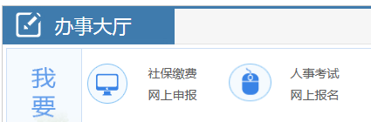
（图2）

（2）点击进入重庆市人事考试中心网上报名系统后，报考人员选择考试项目（图3，图4）。
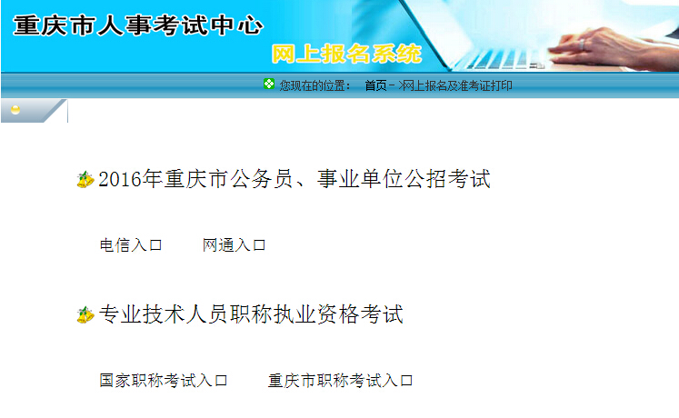
（图3）
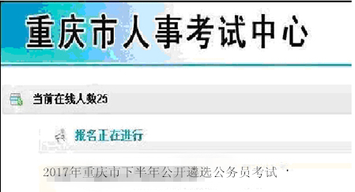
（图4）

（3）报考人员通过阅读遴选公告，了解遴选职位所规定的范围、对象、条件、报名程序、有关政策规定和注意事项等内容，点击“我已阅读并完全理解”（图5）进入登陆界面（图6），点击“报名”进入报名界面（图7）后，选择“报名填表”
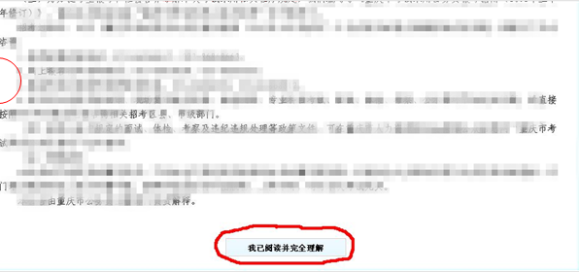

（图5）
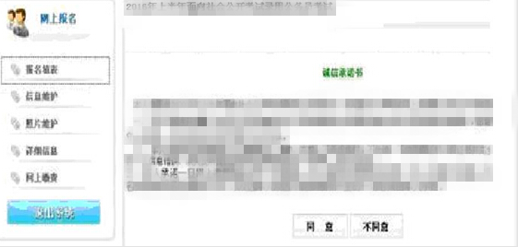

（图6）
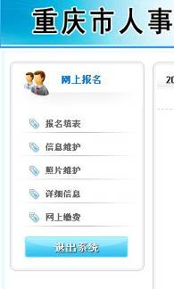
（图7）
（4）报考人员阅读“诚信承诺书”，认真阅读理解后在签名位置录入姓名，点击“同意”并签名，再进行报名（图8）。
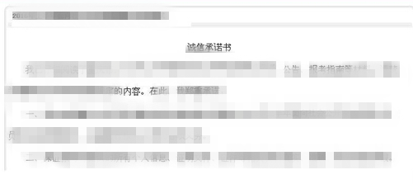

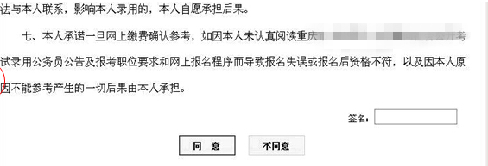

（图8）

（5）报名人员填写报名表（图9、图10），点击“下一步”，“保存”取得报名序号，点击“上传照片”（图11-图13）进行照片上传（jpg格式，20KB以下）。
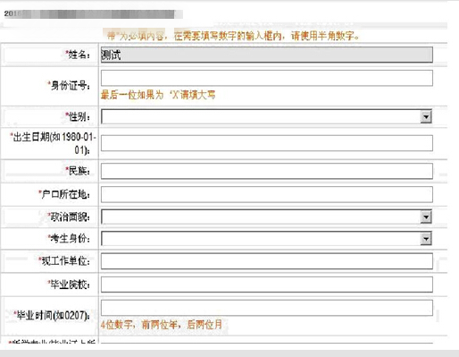

（图9）

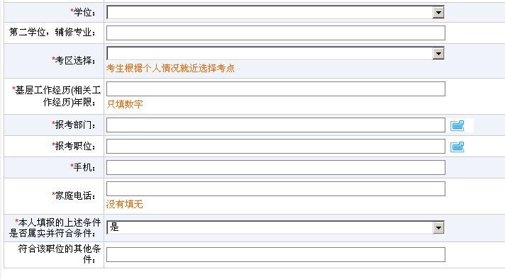
（图10）
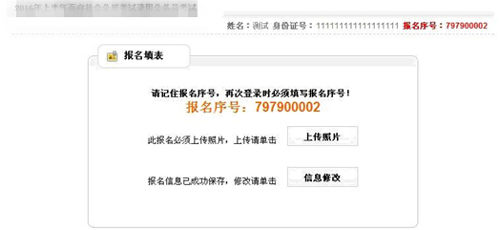
（图11）

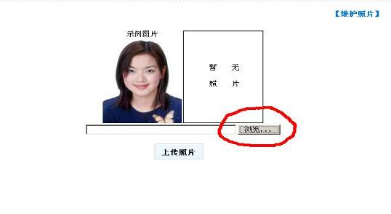（图12）

（图13）
（6）照片审核。工作人员将在1日内审核报考人员所提交的照片并提出审查意见。
（7）查看审核信息。报考人员应在填报信息后1日内登陆报名网站查询照片是否通过审核。如审核不合格，请及时进行修改（信息修改可点击 “信息维护”，重新上传照片可点击 “照片维护”），重新上报审核。照片审核不合格的，不能参加考试。
（8）网上缴费。
经照片审核合格的报考人员，须在规定时间内进行网上缴费（按照渝价〔2006〕144号文件规定，笔试考务费每科50元），确认参考。报考者只能选择一个职位进行报名确认。网络报名后未在规定时间内缴费确认者，视为自动放弃。确认的具体程序按网络提示进行（图14-图17）。
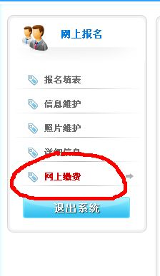（图14）
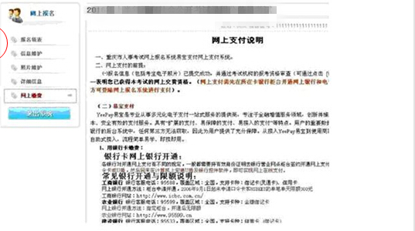
（图15）

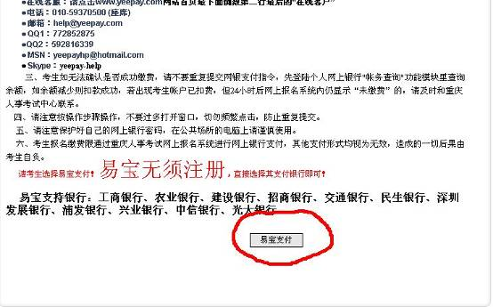
（图16）
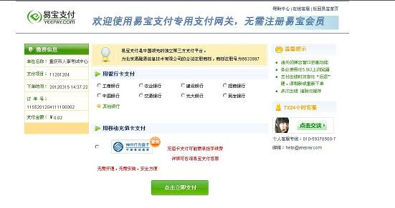
（图17）
在报名工作结束后，报名达不到开考比例的，由遴选机关商市公务员局决定是否继续进行遴选，相应取消或调整情况将及时在网上公告。
交费结束后，点击“详细信息”，系统会提示交费状态“交费成功！报名完成！”。（图18）
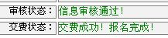
（图18）

（9）打印准考证。网上报名缴费成功的，凭报名时网络反馈的报名序号、身份证号、姓名，在公告规定的时间内（2016年9月18日9:00-9月24日15:00）按照网上报名路径登录网上报名系统打印本人准考证（图19-图23），打印时请使用A4纸打印，黑白、彩色均可，确保字迹、照片清晰。考试当天考生需持本人准考证和身份证原件到准考证指定的考点参加考试，逾期不打印准考证而影响参加考试的，其责任由报考人员自负。

（图19）
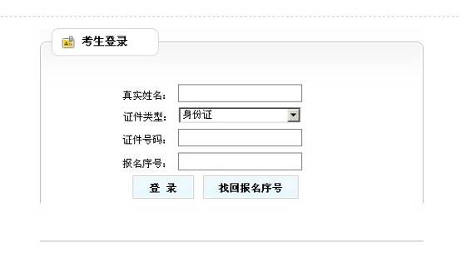
（图20）
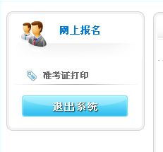
（图21）

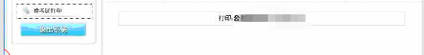

（图22）

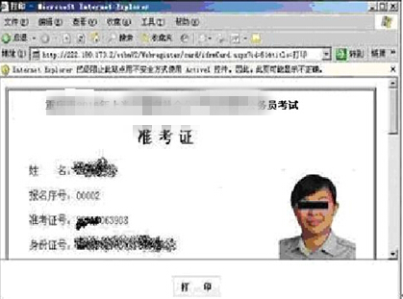
（图23）

（二）网上报名流程

报考人员通过阅读公告及职位表了解遴选职位要求，确定报考职位
提交报考信息
网上照片审核
打印报名信息表、网上交费
提交成功
提交失败
审查通过
审查未过
未交费
交费成功

报考人员登录报名系统了解网上报名的规定并填报（修改）报考信息

下载并打印准考证
放弃考试报名

32. 问：各遴选环节的具体时间是怎么安排的？
答：按《遴选公告》规定，各遴选环节的具体时间安排如下：
网上报名：2017年8月14日9:00至 8月22日9:00
网上缴费： 2017年8月25日9:00前
打印保存报名信息表：考生缴费成功后立即打印保存
打印准考证：2017年9月18日9:00至9月24日15:00
笔试 ：
《综合知识测试》时间 2017年9月24日上午9:00-11:30
《职位业务水平测试》时间 2017年9月24日下午14:30开始
公布笔试成绩 ：2017年10月31日9:00以后
现场资格审查：2017年11月7日至11月15日（各单位具体时间见10月31日9:00后公告）
面试：2017年11月18日
体检 ：具体时间由遴选机关自定
考察： 具体时间由各遴选机关自定
试用：具体时间由各遴选机关根据《遴选公告》自定
公示：具体时间由各遴选机关自定
办理转任手续及报到 具体时间请咨询各遴选机关
33. 问：报考人员可以报考几个职位？
答：所有职位中，报考人员只能选择一个单位中的一个职位进行报考。
34. 问：报考人员是否可以更改报考职位？
答：在照片审核通过前，报考人员可以更改报考职位。
照片审核不合格的报考人员，在2017年8月23日上午9:00前，也可以改报其他职位。
35. 问：考试考务费用是多少？
答：按渝价〔2006〕144号文件规定，《综合知识测试》科目考试收费50元，由市人事考试中心在网上收取。
三、关于网上报名
36．问：照片审核工作由谁负责？
答：照片审核工作由重庆市人事考试中心具体负责。
37．问：对职位要求的资格条件有疑问的，如何咨询？
答：对职位要求的资格条件和其他内容有疑问的，请直接按职位表中职位所对应的咨询电话咨询，咨询时间2017年8月18日-2017年8月24日（9:00-12:00,14:00-18:00）咨询电话如下：

序号 | 遴选（组织）单位 |  | 咨询电话 | 传真
1 | 市人大常委会办公厅 |  | 67678673 | 67678676
2 | 市科委 |  | 67512020 | 67611511
3 | 市交委 |  | 89183583 | 89183585
4 | 市国土房管局 | 市国土资源房屋执法监察总队 | 63316697 | 63850017
4 | 市国土房管局 | 九龙坡区国土资源管理分局 | 68199658 | 68199653
4 | 市国土房管局 | 沙坪坝区国土资源管理分局 | 65368797 | 65368778
4 | 市国土房管局 | 渝北区国土资源管理分局 | 67811205 | 67805532
4 | 市国土房管局 | 南岸区国土资源管理分局 | 62803003 | 62811047
4 | 市国土房管局 | 市地质矿产勘查开发局 | 63023808 | 63023808
5 | 市地税局 |  | 67572983 | 67572985
6 | 市工商局 |  | 63721756 | 63557118
7 | 市质监局 |  | 88561076 | 89232916
8 | 市体育局 |  | 61665125 | 61665125
9 | 市安监局 |  | 63218537 | 63218978
10 | 市档案局（馆） |  | 63896467 | 63896467
11 | 市供销合作社 |  | 67755915 | 67727134
12 | 市政协办公厅 |  | 63835958 | 63835958
13 | 市检察院二分院 |  | 58207293 58207295 | 58207278
14 | 市红十字会 |  | 67508890 | 63859905
15 | 万盛经开区人力社保局 |  | 48263201 | 48271785

38．问：报名信息表的填写要求是什么？、
答：报名信息表各项目有“录入”和“可选”两类，其中，“可选”是指报名系统已设定下拉菜单，可以直接点击选择；“录入”是指需报考人员自己输入文字或数字内容。具体要求如下：
（1）姓名：（录入）请报考人员录入本人真实姓名，如：张小明。
（2）身份证号：（录入）请报考人员录入本人18位二代身份证号码。
（3）性别：（可选）选项中有“A.男 B.女”两项，请报考人员如实选择，报考人员需要特别注意，部分职位有性别要求，请选择符合条件的职位报考。
（4）出生日期：（录入）需与本人身份证一致，填写8位阿拉伯数字，如：19910710（1991代表年，07代表月，10代表日）。
（5）民族：（可选）。
（6）户口具体地址：（录入）请按照户口本上所写地址准确录入，如：XX省XX市XX区XX街道。
（7）政治面貌：（可选）选项中有“A.中共党员 B.共青团员 C.其他党派 D.群众”四项，报考人员按照实际情况选择，如果报考人员是中共预备党员，请选A。
（8）现工作单位及职务：（录入）报考人员准确录入现工作单位全称和职务，如：XX局XX科科员。
（9）现工作单位属性：（可选）。
（10）现工作单位年限：（录入）请录入具体年数。如报考人员2010年9月到现单位工作，按照《遴选公告》关于“对年对月”计算的要求为6年，则录入6；以此类推。
（11）毕业院校：（录入）请查阅毕业证书，按照毕业证书所列内容准确录入，如XX大学XX学院或XX学院XX系。
（12）毕业时间：（录入）请查阅毕业证书，按照毕业证书所列毕业年月日，用8位阿拉伯数字表示，如：20060701（2006代表年，07代表月，01代表日期）。
（13）所学专业：（录入）请查阅毕业证书，按照毕业证书所列专业名称准确录入。
（14）学历属性：（可选）A.全日制 B.自学考试 C.成人教育 D.网络教育 E.夜大 F.电大 G.函授。
（15）学历：（可选）A.研究生 B.本科 C.大专。
（16）学位：（可选）A.博士 B.硕士 C.学士 D.无。
（17）从事职位要求相关工作年限：（录入）请报考人员录入职位要求相关工作年限的具体年数。如某职位“其他要求”栏有“从事会计工作2年以上”，报考人员2010年9月至今从事会计工作，按照《遴选公告》关于“对年对月”计算的要求为6年，则录入6；以此类推。
（18）从事基层工作年限：（录入）请报考人员录入从事基层工作具体年数。如报考人员2006年7月-2010年6月在某县事业单位工作，按照《遴选公告》关于“对年对月” 年的规定不足4年，按照3年计算，则录入3；以此类推。
（19）从事公务员（或参公人员）工作年限：（录入）请报考人员录入从事公务员（或参公人员）具体年数。如报考人员2006年7月-2010年6月在某县事业单位工作，2010年6月至今在某区一个参公事业单位工作，按照《遴选公告》关于“对年对月”计算的要求，其从事公务员（或参公人员）工作年限应从2010年6月起算为7年，则录入7；以此类推。
（20）是否是选调生：（可选）
（21）是否符合加分条件：（可选）根据个人具体情况选择。根据《遴选公告》关于“对公务员年度考核结果为优秀等次的报考人员实行笔试加分制度。对近三年（即2014-2016年）公务员年度考核获优秀等次的，每获一个优秀等次加1分；对近三年（即2014 -2016年）公务员年度考核优秀荣立三等功的加3分”的规定，如果考生有附件《遴选公告》规定加分情形的，选A是；否则选B否。
（22）报考部门：（可选）根据个人情况和职位表选择。
（23）报考职位：（可选）根据个人情况和职位表选择。
（24）联系电话（手机）：（录入）为确保遴选机关能够及时联系考生，请报考人员准确录入能够联系上的移动电话号码，以免失去遴选机会。
（25）本人填报的上述条件是否属实并符合条件：（可选）。
（26）备注：（录入）请录入职位要求的其他需要说明的情况或考生认为需要补充说明的情况。如某职位“其他要求”栏有“具有会计从业资格证”，则录入某年某月某日取得会计从业资格证；以此类推。没有需要补充说明的，则录入“无”。
因为照片审核通过后考生不能更改报名信息，特别建议考生按照前述要求认真研究学习《遴选公告》、职位表、报考指南等材料，选准符合自身条件的职位，将报名信息表需要录入或选择的内容事先查阅相关材料准确录入WORD文档，网上报名时再准确复制录入，防止信息出现差错。

四、关于遴选笔试
39．问：什么是笔试开考比例？各职位笔试开考比例具体是多少?
答：笔试开考比例即各职位遴选人数与缴费后的报考人数应达到的比例。除市人大常务会办公厅、市供销合作社遴选职位的开考比例为1:5；市红十字会遴选职位的开考比例为1:4；市检察院二分院遴选职位的开考比例为1:2以外，其余职位笔试开考比例均为1:3。
40．问：对已报名成功的报考人员，如其所报考职位因报考人数达不到开考比例要求而取消，有何选择？
答：如某职位因报考人数达不到开考比例要求而取消的，报考该职位的已缴费报考人员有以下两种选择：一是由重庆市人事考试中心向其退费；二是征得本人同意后调剂到符合报考条件的其他职位。
41．问：《综合知识测试》科目考试包括哪些内容？
答：《遴选公告》规定：《综合知识测试》科目考试主要测试内容为：政策理论水平、调查研究能力、应变处置能力、决策分析能力、依法行政能力、文字表达能力等。
42．问：所有职位都要求《职位业务水平测试》科目考试吗？
答：不是。本次遴选只有市人大常委会办公厅的4个职位和市政协办公厅的2个职位要求进行《职位业务水平测试》科目考试。
43．问：什么时候进行《综合知识测试》科目考试？
答：2017年9月24日上午9:00-11:30.
五、关于现场资格审查和面试
44．问：如何确定参加现场资格审查和面试人员名单？
答：市公务员主管部门将根据《遴选公告》公布的面试比例，从通过最低合格分数线的报考人员中，按照成绩从高到低的顺序，根据规定的面试比例确定各职位参加现场资格审查的人员名单。
通过现场资格审查的人员即为进入面试人员
45．问：何时查询是否进入现场资格审查和面试？
答：《综合知识测试》合格分数线、考生笔试成绩和名次，以及现场资格审查、面试等环节的具体事宜，请于2017年10月31日9：00后登陆重庆人力资源和社会保障网首页“遴选”栏目，或重庆市公务员局公众信息网的“职位管理”栏查询。同时，市公务员主管部门将按照有关规定公布进入现场资格审查人员名单。
需要特别提醒的是：由于可能出现现场资格审查不合格的情况，《综合知识测试》成绩合格且在成绩公布时发布的本职位进入现场资格审查环节最低分数线附近的报考人员，在现场资格审查阶段注意保持通讯畅通，以便本职位有递补机会时进入递补。
46．问：在什么时间提供所在单位同意报考的证明？
答：报考人员应及早下载填写“2017年下半年重庆市公开遴选公务员报名推荐表”，按干部管理权限由区县（自治县）组织部或人力社保局审核盖章（市垂直管理单位由其人事主管部门审核盖章）后，在现场资格审查时提交给遴选机关审查。即按干部管理权限由区县（自治县）组织部或人力社保局审核盖章（市垂直管理单位由其人事主管部门审核盖章）的“2017年下半年重庆市公开遴选公务员报名推荐表”视为单位同意报考证明，由报考人员在现场资格审查时提交。
47．问: 现场资格审查的对象是哪些？现场资格审查时需要提供哪些材料？
答：现场资格审查的对象是根据《遴选公告》公布的面试比例确定的拟参加面试的人员。
现场资格审查时，报考人员应提供《遴选公告》要求的相关证明材料原件及复印件各1份。具体应提供的证明材料包括：本人毕业（学位）证、身份证以及遴选职位要求的工作经历、资格证等其他证明材料，同时提供网上报名时产生的报考人员报名信息表和按干部管理权限由区县（自治县）组织部或人力社保局审核盖章（市垂直管理单位由其人事主管部门审核盖章）的《2017年下半年重庆市公开遴选公务员报名推荐表》。
48．问：递补可在哪些环节进行，其原则是怎样的？
答：现场资格审查出现缺额的，其缺额由遴选机关在《综合知识测试》科目成绩合格人员中按笔试成绩从高分到低分依次递补确定。递补轮次由遴选机关确定。经递补未达到面试规定比例的，由遴选机关商市公务员局决定是否继续进行遴选。
体检或考察环节出现缺额的，由遴选机关商市公务员局决定是否继续进行遴选。继续组织遴选需要进行递补的，在上一环节合格人员中按报考同一职位的其他考生综合成绩从高到低的顺序依次递补。
49．问：什么时间进行面试？
答：面试时间为2017年11月18日上午9:00开始，考生报到时间为11月18日上午8:10前。有关事项于2017年10月31日上午9:00后在“重庆人力资源和社会保障网”公布。相关事宜请在现场资格审查时注意遴选机关的具体通知安排。
50．问：面试合格分数线如何划定？考试总成绩如何计算？
答：面试成绩满分100分，最低合格分数线60分。低于60分的，不能进入下一遴选程序。参加面试人数与遴选名额比例低于2:1（不含2:1）的职位，该职位所有考生面试成绩还应达到其所在面试考官组使用同一面试题本面试的所有人员的面试平均成绩，方可进入下一遴选程序。也就是说，参加面试人数与遴选名额比例低于2:1的职位，报考人员面试成绩合格分数线是其所在面试考官组使用同一面试题本面试的所有人员的平均成绩。
考试总成绩即综合成绩的计算公式是：综合成绩=笔试成绩×50 %+面试成绩×50 %
六、关于体检、考察和试用
51．问：如何确定体检和考察的人选？
答：体检、考察的先后顺序由遴选机关确定。先体检后考察的遴选机关，体检人选按照综合成绩（综合成绩=笔试成绩×50%+面试成绩×50%）从高到低次序，结合遴选名额，按规定比例确定。若综合成绩出现并列，按笔试成绩从高到低的顺序确定体检人选（若笔试成绩也相同，则并列进入体检）。
先考察后体检的遴选机关，考察人选由遴选机关按照综合成绩（综合成绩=笔试成绩×50 %+面试成绩×50 %）从高到低次序，结合遴选名额，按规定比例确定。若综合成绩出现并列，按笔试成绩从高到低的顺序确定考察人选（若笔试成绩也相同，则并列进入考察）。体检人选按照考察结果1:1等额确定。
52．问：体检由谁负责组织实施？
答：体检由各遴选机关负责组织实施。
53．问：体检依据什么标准进行？
答：体检参照《关于修订〈公务员录用体检通用标准（试行）〉及〈公务员录用体检操作手册（试行）〉有关内容的通知》（人社部发〔2016〕140号）、《关于进一步做好公务员考试录用体检工作的通知》（渝人社发〔2013〕7号）等有关规定实施。
54．问：在什么机构进行体检？
答：体检医院按照《关于确定公务员录用指定体检机构的通知》（渝人社发〔2012〕149号）和《关于调整公务员录用指定体检机构的通知》（渝人社发〔2014〕116号）等有关规定执行。即体检在经市公务员主管部门与市卫生行政主管部门共同指定的体检机构（县级以上综合性医院）进行。
55．问：如果体检结果不合格，能否申请复检？
答：体检医疗机构和体检医师根据体检项目的特点，区别不同情况进行检查和复检。对心率、视力、听力、血压等项目达不到体检合格标准的，应安排当日复检；对边缘性心脏杂音、病理性心电图、病理性杂音、频发早搏（心电图证实）等项目达不到体检合格标准的，应安排当场复检。
报考人员对非当日、非当场复检的体检项目结果有疑问时，可以在接到体检结论通知之日起7日内，向体检实施机关提交复检申请，体检实施机关应按照规定程序尽快安排报考人员复检。
复检只能进行1次，体检结果以复检结论为准。复检内容为对体检结论有影响的项目。复检前，体检医疗机构和体检实施机关应对复检项目严格保密。复检应另选体检医疗机构进行，复检体检医疗机构应当不低于原体检医疗机构级别。
56．问：考察工作如何进行？
答：笔试和面试成绩不带入差额考察环节。
除市工商局下属各区县局按1:1比例等额考察外，其它遴选机关均按照1:2比例差额考察。
遴选机关将考察有关事宜书面通知考察对象，并与考察对象所在单位进行沟通。
考察重点为德、能、勤、绩、廉、岗位匹配度、政治业务素质等。
57．问：试用是怎么规定的？遴选过程中可以放弃吗？
答：遴选机关设置试用的，试用期满考核合格后办理转任手续，考核不合格者退回原单位。
在遴选过程中，现场资格审查结束后，进入下一遴选程序的人员，因个人原因放弃遴选的，记入个人诚信档案。

报名政策咨询电话：86867375、86868611
咨询时间：2017年8月9日至8月24日（（工作日9:00-12:00，14:00-18:00）

第三章 报考网络技术

58．问：网上报名应注意哪些事项？
答：报考人员应仔细阅读《遴选公告》和报考指南等内容，熟悉遴选公务员的相关政策。对需要填写的每一项内容要认真考虑，慎重填报，严肃对待。
由于需要填写的报名信息较为详细，为了确保报名资料提交成功，建议报考人员在网上报名前，先将需要填写的内容用Word或记事本等软件编辑录入。在网上填写报名表时，将已准备好的资料一一粘贴到表中即可。
59．问：网上报名及查询的具体步骤是什么？
答：网上报名的具体操作步骤是：
(1)查询遴选职位
报考人员应认真了解公务员遴选基本的政策和要求，仔细阅读和理解《遴选公告》和职位表，结合自身条件，慎重选择适合自己的遴选职位。
(2)提交报考申请
报考人员在2017年8月14日上午9:00至8月22日上午9:00期间登录重庆人力资源和社会保障息网首页“办事大厅”栏目下的“人事考试网上报名”栏，或者通过重庆市公务员局公众信息网的“遴选公务员报名入口”进入报名系统，提交报考申请。报考人员只能选择一个单位中的一个职位进行报名，不能用新、旧两个身份证号同时报名，报名与考试时使用的身份证必须一致。在仔细阅读《遴选公告》、职位表、专业参考目录、本指南及诚信承诺书等材料后，如实准确填写报考信息的各项内容，并上传本人近期免冠正面证件照（jpg格式，20KB以下），准确记住报名序号（报名序号是报名确认、下载打印准考证和成绩查询等事项的重要依据和关键字）。凡经查实不符合报考条件的，将在相应环节取消其遴选资格。
(3)照片审核
市人事考试中心将在报考人员报名后的1日内完成照片审核工作。
(4)查询照片审核结果
报考人员请于填报报名信息后的1日内登录报名网站查询是否通过照片审核。2017年8月23日上午9:00前，如照片审核未通过可及时进行修改，重新进行照片审核。照片审核不合格的，不能参加考试。
(5)网上缴费
报考人员照片审核合格后，须在2017年8月25日上午9:00前完成网上缴费（按照渝价〔2006〕144号文件规定，笔试考务费标准每人每科50元），确认参考。
网上报名后未在规定时间内缴费确认的，视为自动放弃报考。确认的具体程序按照网上提示进行。
（6）打印保存报名信息表
报考人员应在成功缴费后立即打印保存报名信息表，并妥善保存，以备现场资格审查时使用。
（7）下载和打印准考证
报考人员登录重庆人力资源和社会保障局网首页“办事大厅”栏目下的“人事考试网上报名”栏，或者通过重庆市公务员局公众信息网的“遴选公务员报名入口”进入报名系统，在网上填写报考人员的姓名和身份证号，即可下载和打印准考证。此功能在2017年9月18日上午9:00-9月24日上午9:30期间方可使用。
（8）笔试成绩查询
报考人员通过重庆人力资源和社会保障局网首页“办事大厅”之“我要查”栏目的“人事考试成绩查询”，点击“人事考试成绩查询”，或者重庆市公务员局公众信息网首页的“笔试成绩查询”栏，按照系统提示即可查询笔试考试成绩。本次笔试成绩在2017年10月31日上午9:00后查询。
60．问：上传照片有什么要求?
答：报考人员上传照片必须是本人近期免冠正面证件照，否则不予审核通过。
报考人员上传照片不得大于20KB，格式为JPG格式，宽高比例为1比1.3左右；可用ACDSEE软件（可在网上下载）调整照片大小，建议宽度为140－280像素，高度为180－373像素。
报考人员保证上传的照片，必须是符合系统规定的清晰照片，以便考试、体检、考察时核对身份使用。
照片上传小知识：
一般的照相馆现在都提供电子数码照相，可以用自己携带的移动磁盘将电子照片拷贝后存入自己的电脑，也可以用一般的照片进行电子扫描后存入电脑。修改电子照片的工具较多，经过比较，建议使用ACDSee5.0版以上（下面简称ACD），可以对数码照相的照片进行非常轻松的修改，各大软件网站均可下载。首先请保证你已在电脑中储存1张未调整过大小的电子登记照片（没有改小的），使用ACD打开照片，点击“工具”里的“用编辑器打开”，单击“裁剪”，在照片中选取要裁剪的范围后，在范围内双击后，可以将其另存。用ACD重新打开另存的文件，点击“工具”里的“调整大小”，在弹出的对话框中，将“大小(P)像素：”一栏将宽度设为145，高度设为185，调整大小设为缩小或扩大，点击确定后就可以得到1张命名为“调整大小XXX”的电子照片。特别要注意的是如果得到的照片仍然大于20KB或上传后审查单位反馈不能查看到照片，说明照片中有非法数据，可以重新用ACD打开后，点击“工具”里的“格式转换”先将其转换为BMP格式，一般会提示“某些数据无法保留，是否继续”，点击“全部都是”即可。然后的删除先前生成的JPG照片，把BMP照片重新转换为JPG格式即可上传了。
61．问：报名之后可否浏览、修改报名信息？
答：报考人员填写的报名信息在照片审核通过之前，可以修改。照片审核合格的人员不允许再做修改，所以请在报名时务必准确填写报名信息。
62．问：是不是照片审核通过就算报名结束？
答：不是，要缴了费才算报名结束。通过照片审核的报考人员通过网上进行确认付费，确认的具体程序请按网络提示进行。网上缴费时间为2017年8月25日上午9:00前（建议避开每日24:00左右银行结算时段缴费），报考人员凭已开通网上支付功能的银行卡均可实现网上缴费，逾期未缴费视为放弃报考资格。
63．问：为什么前一天已缴费成功，第二天仍显示尚未缴费？
答：由于网络传输速度等不确定因素，银行对账单未能及时显示到报名系统，缴费确认信息可能会相对滞后，但一般不会超过24小时，请报考人员不要急于重复支付划款，可致电市人事考试中心（86868838，86868837）查询。如确认银行卡扣款成功，请勿重复交费。另外，建议报考人员不要同时开启多个缴费页面进行报名和支付，以免发生错账。
64．问：填写身份证号码时应注意哪些方面？
答：我国身份证号码依国家标准GB11643-1999、GB11643-89建立，其中第7-12位（15位身份证号）或第7-14位（18位身份证号）是公历出生日期，而不是农历与公历的混合日期（如：“19780229”）。身份证尾数为X的，请使用大写半角输入。
65．问：关于网上报名信息安全问题应注意哪些情况？
答：（1）为确保信息安全，避免被他人篡改，请在每次使用本系统前，按以下步骤操作：
①请点屏幕上方菜单的［工具］－［Internet选项］；
②在“内容”页中点［自动完成］；
③在“自动完成设置”窗口中撤消“表单”、“表单的用户和密码”选项；
④点［清除表单］－［确定]－［确定］－［确定］。
（2）尽量避免多人在同一台机器上报名，如需多人使用同一台机器，则应注意：一人报名完毕并安全退出系统后，第二人方可开始报名。
报名技术咨询电话： 86868838、86868837
咨询时间：2016年8月14日至9月23日（工作日9:00-12:00，14:00-18:00）

第四章 考务安排

66．问：什么是报名序号？何时可以知道报名序号？
答：报名序号是报考人员报名确认后上网打印准考证的关键号码，务必牢记。报考人员报名填表后，点击保存即可生成自己的报名序号。
67．问：报名序号忘了怎么办？
答：请登录报名系统，点击报名服务器，选择“查询修改”，点击登录框最下方的红字“找回报名序号”，接着输入你自己的姓名和身份证号，就可找回报名序号。
68．问：报名信息是否可以更改？
答：在照片审核通过前，信息如有填报错误，可自行修改；照片审核一旦通过，除姓名中的错别字和身份证号中不涉及生日的内容可以修改外，其他信息均不能修改。
对姓名中的错别字和身份证号中不涉及生日的内容的修改，须本人凭身份证到考试中心申请。
69．问：何时打印准考证？
答：网上报名照片审核合格并缴纳了报名考务费的，于2017年 9月18日上午9:00- 9月24日9:30登录重庆人力资源和社会保障网首页“办事大厅”栏目下的“人事考试网上报名”栏，或者通过重庆市公务员局公众信息网的“遴选公务员报名入口”进入报名系统打印本人准考证（使用A4纸打印，黑白、彩色均可，保证字迹、照片清晰），并在考试当天持本人准考证和身份证原件按时到准考证指定的考试地点参加考试。因逾期未打印准考证而影响参加考试的责任由报考人员自负。
70．问：参加考试时必须持正式身份证原件吗？
答：是。报考人员参加笔试、面试时，必须持本人正式身份证原件进入考场。
如果身份证丢失来不及补办的，可以持有效期内的临时身份证、护照或派出所出具的带有照片并加盖公章的身份（户籍）证明代替，身份证号码必须与报名时所填一致。
驾驶证、学历证书及任何复印件等不能作为参考身份凭证。
71．问：考试前遗失了身份证、准考证怎么办？
答：考试前遗失身份证的报考人员，需及时到公安部门补办临时身份证。持其他与报名时填报的法定证件类型不一致的证件均不能进入考场参加考试。
遗失准考证的报考人员，考试开始前均可自行到网上下载打印，或者到考点考务办公室寻求帮助。
72．问：报考人员参加笔试应注意哪些事项？
答：请报考人员仔细阅读《报考人员须知》和《考场规则》并特别注意以下几点：
（一）在考试前20分钟，凭准考证和身份证（两证必须同时具备）进入考场。
（二）考试开始30分钟后，不得入场；考试期间，不得提前交卷、退场。
（三）报考人员应考时务必携带黑色字迹的墨水笔、2B铅笔、橡皮。严禁将移动电话、电子记事本、计算器等电子设备带至座位。
（四）严禁将试题本、答题卡（纸）和草稿纸等带出考场。
（五）报考人员必须遵守《考场规则》，若有作弊行为，将根据有关规定执行。
另外，报考人员应在考试前一天熟悉考场地址和交通路线。
73．问：笔试作答有何要求？
答：请报考人员仔细阅读试卷和答题卡（纸）上的注意事项，并特别注意以下几点：
（一）经监考人员核对报考人员信息无误后，在考场座次表上签名。
（二）考试开始后，首先在试题本、答题卡（纸）上将本人姓名、准考证号码用黑色字迹的墨水笔填写，并用2B铅笔将准考证号码填涂到相应位置。
（三）考试不得使用计算器等电子设备及涂改用品。
（四）考试结束铃响，应立即停止答题，并将试题本、答题卡（纸）背面朝上放在桌面上，经监考人员同意并在交卷确认表上签名后方可离开。
74．问：何时可查询笔试成绩？如何笔试成绩？
答：本次笔试成绩在2017年10月31日上午9:00后可以查询。查询功能开通的具体时间请以2017年10月31日9:00后的公告为准。
报考人员通过重庆人力资源和社会保障局网首页“办事大厅”之“我要查”栏目的“人事考试成绩查询”，点击“人事考试成绩查询”，或者重庆市公务员局公众信息网首页的“笔试成绩查询”栏，按照系统提示即可查询笔试考试成绩。
考务咨询电话： 86868820、86868812
考务咨询时间：2017年8月15日至9月24日（工作日9:00-12:00，14:00-18:00）

